

รายงานการปฏิบัติราชการประจำเดือน พฤศจิกายน
ประจำปีงบประมาณ พ.ศ. 2567
สถานีตำรวจภูธรเวียงต้า
งานสืบสวน
สถานที่ทำการบันทึก สถานีตำรวจภูธรเวียงต้า อำเภอลอง จังหวัดแพร่
วัน/เดือน/ปี ที่บันทึก 2 พฤศจิกายน 2566 เวลาประมาณ 10.40 น.
วัน/เดือน/ปี ที่จับกุม 2 พฤศจิกายน 2566 เวลาประมาณ 10.0๐ น.
สถานที่จับกุม บ้านเลขที่ 1/10 ม. 2 ตำบล เวียงต้า อำเภอ ลอง จังหวัด แพร่
นามเจ้าพนักงานตำรวจที่อำนวยการโดย พ.ต.ท.ประกอบ กรมกอง รอง ผกก.สส.สภ.เวียงต้าฯ,
นามเจ้าพนักงานตำรวจที่จับกุม นำโดย พ.ต.ต.เทียมทูล หัตถ์ปทุม สว.สส.สภ.เวียงต้าฯ,ร.ต.อ.วีรดนย์ ธรรมศานติบูรณ์ รอง สว.สส.สภ.เวียงต้าฯเจ้าพนักงาน ป.ป.ส.เลขประจำตัว 631001, ร.ต.ต.สิทธิชาติ บุตรเสน,ร.ต.ต.พนม วงศารัตนศิลป์, ร.ต.ต.วิเชียร โลกคำลือ, ด.ต.ปรีชา ปัญญาทอง, ด.ต.อนันต์ จันเขียว และ ส.ต.ต.ณัฐวัฒน์ แก้วประภา
ได้ร่วมกันจับกุมตัวผู้ต้องหา น.ส.ลักษณา หอมสุวรรณ์ อายุ 44 ปี เกิดวันที่ 31 ม.ค. 2522 เลขประจำตัวประชาชน 5-5403-00005-66-7 อยู่บ้านเลขที่ 1/10 หมู่ 2 ตำบลเวียงต้า อำเภอลอง จังหวัดแพร่
พร้อมด้วยของกลาง
1.ยาเสพติดให้โทษประเภท1(ยาบ้าหรือเมทแอมเฟตามีน) ด้านหนึ่งเรียบด้านหนึ่งประทับอักษรภาษาอังกฤษ WY ชนิดเม็ดกลมแบนสีส้ม จำนวน 5 เม็ด บรรจุอยู่ในหลอดพลาสติกใสทรงกลมมีฝาเกลียวปิดสีแดง จำนวน 1 หลอด,ยาเสพติดให้โทษประเภท1(ยาบ้าหรือเมทแอมเฟตามีน) ด้านหนึ่งเรียบด้านหนึ่งประทับอักษรภาษาอังกฤษ WY ชนิดเม็ดกลมแบนสีส้ม จำนวน 50 เม็ด บรรจุอยู่ในถุงพลาสติกใส ชนิดรูดปิด-เปิด จำนวน 5 ถุง แต่ละถุงมียาบ้าบรรจุอยู่จำนวน 10 เม็ด ซุกซ่อนอยู่ในหลอดพลาสติกทรงกลมสีน้ำเงิน มีฝาเกลียวปิดสีเขียว จำนวน 1 หลอด รวมมียาบ้าของกลางทั้งหมด 55 เม็ด 2.ถุงพลาสติกใส ชนิดรูดปิด-เปิด ด้านบนชนิดและขนาดเดียวกันกับที่ใช้แบ่งบรรจุยาบ้าของกลาง จำนวน 6 ถุง

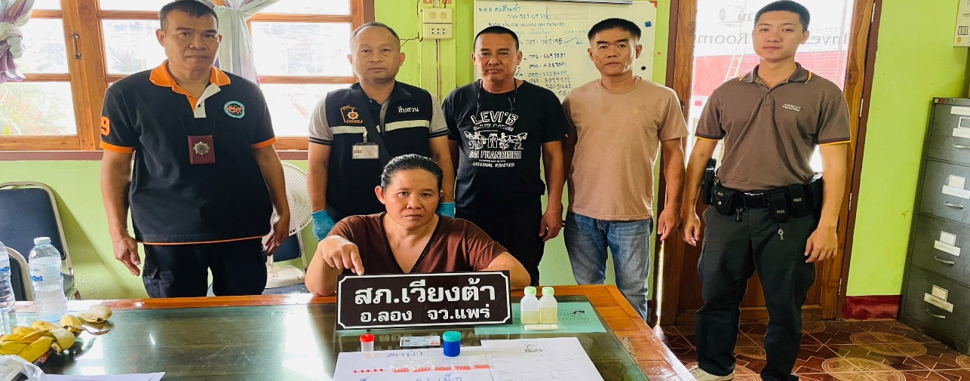
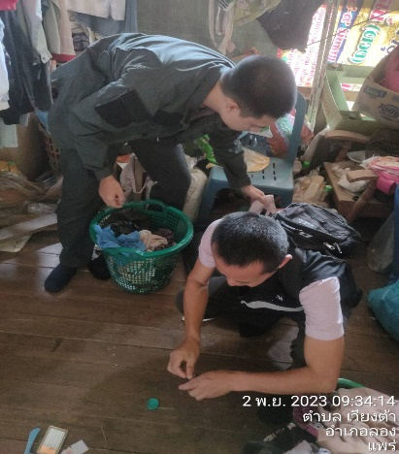
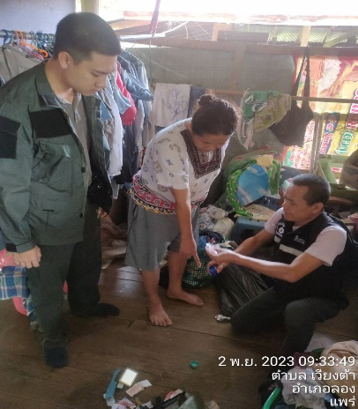

รายงานการปฏิบัติราชการประจำเดือน พฤศจิกายน
ประจำปีงบประมาณ พ.ศ. 2567
สถานีตำรวจภูธรเวียงต้า
งานสืบสวน
สถานที่ทำการบันทึก สถานีตำรวจภูธรเวียงต้า อำเภอลอง จังหวัดแพร่
วัน/เดือน/ปี ที่บันทึก 8 พฤศจิกายน 2566 เวลาประมาณ 10.3๐ น.
วัน/เดือน/ปี ที่จับกุม 8 พฤศจิกายน 2566 เวลาประมาณ 10.0๐ น.
สถานที่จับกุม บ้านเลขที่ 267 หมู่ 8 ตำบลเวียงต้า อำเภอลอง จังหวัดแพร่
นามเจ้าพนักงานตำรวจที่อำนวยการโดย พ.ต.ท.ประกอบ กรมกอง รอง ผกก.สส.สภ.เวียงต้าฯ,
นามเจ้าพนักงานตำรวจที่จับกุม นำโดย พ.ต.ต.เทียมทูล หัตถ์ปทุม สว.สส.สภ.เวียงต้าฯ, ร.ต.อ.วีรดนย์ ธรรมศานติบูรณ์ รอง สว.สส.สภ.เวียงต้าฯเจ้าพนักงาน ป.ป.ส.เลขประจำตัว 631001, ร.ต.ต.สิทธิชาติ บุตรเสน,ร.ต.ต.พนม วงศารัตนศิลป์, ร.ต.ต.วิเชียร โลกคำลือ, ด.ต.ปรีชา ปัญญาทอง, ด.ต.อนันต์ จันเขียว และ ส.ต.ต.ณัฐวัฒน์ แก้วประภา
ได้ร่วมกันจับกุมตัวผู้ต้องหา นายพงศ์ศิริ บุญสรรค์ เกิดวันที่ 3 มิ.ย. 2536 อายุ 30 ปี หมายเลขประจำตัวประชาชน
1-5499-00332-52-4 อยู่บ้านเลขที่ 267 หมู่ 8 ตำบล เวียงต้า อำเภอ ลอง จว.แพร่
พร้อมด้วยของกลาง
1.ยาเสพติดให้โทษประเภท ๑ (เมทแอมเฟตามีนหรือยาบ้า) ชนิด เม็ดกลมแบนสีส้มด้านหนึ่งผิวเรียบ อีกด้านหนึ่งมีตัวอักษรภาษาอังกฤษ (WY)บรรจุอยู่ในถุงพลาสติกใสแบบกดปิด-เลื่อนเปิด จำนวน 1 ถุง มียาบ้าบรรจุอยู่จำนวน 3 เม็ด
